ACO Dichtelement GM-X DN125

ACO Haustechnik

Eigenschaften

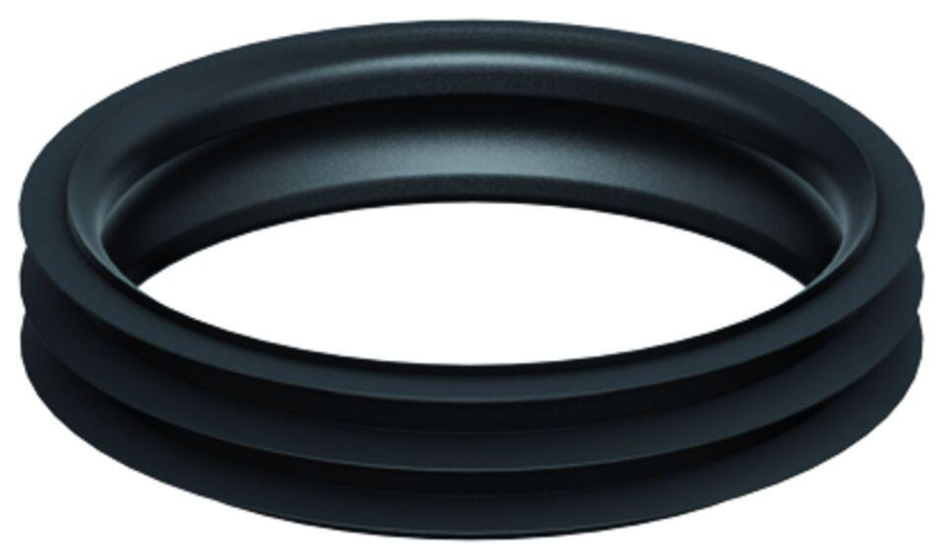

GTIN:

8590830710047

HAN:

0174.14.73